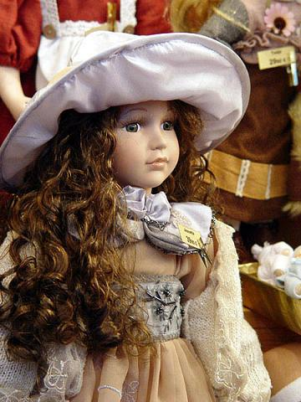

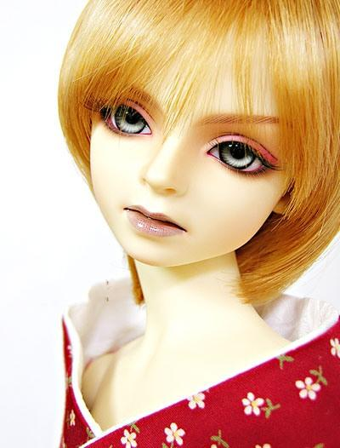
ЦЕЛЬ: Расширение кругозора о различных видах кукол, её возникновения, предназначения.

ЗАДАЧИ:

- Формировать у дошкольников представление о музеях.

- Обогащение предметно-развивающей среды группы.

- Учить детей знать и различать некоторые виды кукол.

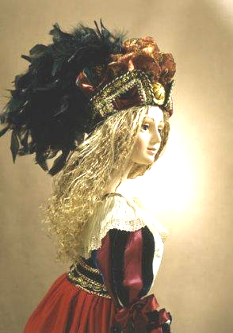

РАСПОЛОЖЕНИЕ: Занимает часть центральной стены в группе. Экспонаты размещены на подвесных полках.
ПРОГРАММА ВОСПИТАНИЯ И ОБУЧЕНИЯ В ДЕТСКОМ САДУ. (Под редакцией Васильевой М.А., Гербовой В.В., Комаровой Т.С.)
РАЗДЕЛ –«ПРЕДМЕТНОЕ ОКРУЖЕНИЕ»
СОДЕРЖАНИЕ И ЭКСПОНАТЫ:
Основная идея данного музея дать детям информацию об истории возникновения куклы, о людях, которые изготавливают кукол, и о различных видах кукол (фарфоровые, деревянные, бумажные, тряпичные куклы, куклы из папье-маше.
В музее будут представлены модели различных кукол, цветные иллюстрации, фотографии, книжная продукция, настольно-печатные игры, диски с фильмами о куклах.

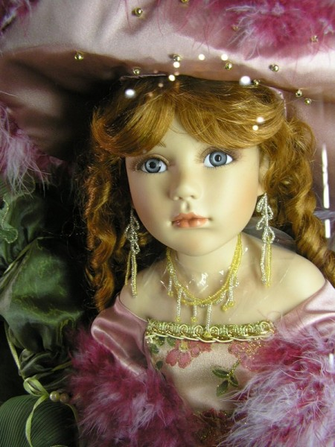

Э К С К У Р С И И:

- «Что такое музей?» - знакомство с музеем, правила поведения в нем.
- «Кто такие изобретатели кукол?»
- «История народной куклы».
- «Такие разные куклы».
- «Что ты знаешь о куклах».
- «Кукла - перчатка».
- «Матрёшка».
- «Куклы - марионетки».
- «Фарфоровые куклы».
- «Куклы из папье – маше»

